Zloženie vzduchu
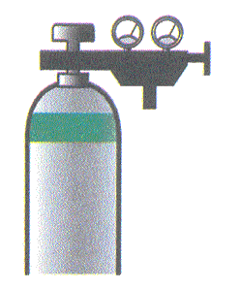
Dusík – chemicky sa označuje N
- bezfarebný plyn, bez chutia zápachu
- málo reaktívny – inertný (pasívny-lenivý)
- nehorľavý
- biogénny prvok
- stavebný prvok bielkovín
- rastliny by bez neho nerástli a nekvitli
- hľuzkotvorné baktérie ho dokážu viazať priamo zo vzduchu a tak obohacujú pôdu(netreba pôdu hnojiť umelým hnojivom )

Nehorľavosť dusíka sa využíva pri :
- uskladňovanie horľavín a výbušnín
- pri skladovaní potravín (ochranná atmosfera – zemiakové chipsy, aby boli chrumkavé)
- pri zváraní kovov – zamedzuje prístup kyslíka(zvar nehrdzavie)

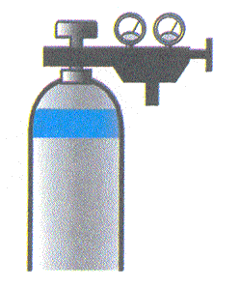
Kyslík – chemicky sa označuje O
- bezfarebný plyn, bez chutia zápachu
- podporuje horenie
- rozpúšťa sa vo vode (umožňuje život vodných organizmov) so
stúpajúcou teplotou vody sa ho rozpúšťa menej
- je to najrozšírenejší prvok v prírode
- nevyhnutný pre život - biologická oxidácia

Použitie kyslíka pri :
- zváraní a rezaní kovov
- pri výrobe kovov
- náplň do dýchacích prístrojov, liečenie Covid 5 l/min, na OAIM 20l/min,

Oxid uhličitý – chemicky sa označuje CO_{2 skleníkový plyn}
- bezfarebný plyn, bez chutia zápachu
- nehorľavý (hasí oheň) - snehový hasiaci prístroj
- je ťažší ako vzduch (vytláča z miestnosti a pľúc kyslík)
- vzniká pri dýchaní, horení, hnití, kvasení
- málo sa rozpúšťa vo vode (sýtené nápoje)

Použitie oxidu uhličitého pri :
- náplň do hasiacich prístrojov
- pri zváraní kovov (ochranná atmosféra- zamedzuje prístup kyslíka(zvar nehrdzavie)
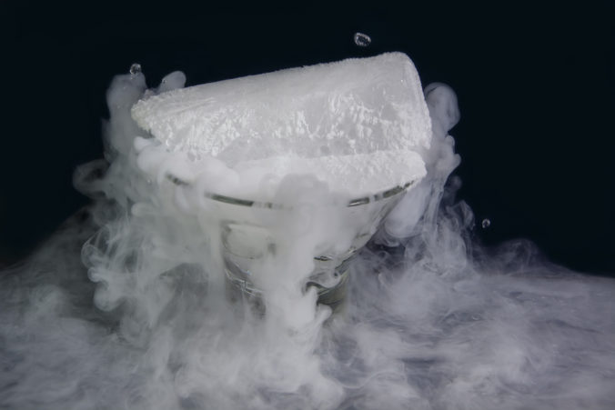
- tuhé skupenstvo „ suchý ľad „ – prenos vakcín na COVID

 | kyslík | dusík | oxid uhličitý
človek | na ............................
zajac | na ............................
hrach | na ............................ | pre ............................ | pri ............................
Vyplň tabuľku : na čo potrebujú organizmy jednotlivé zložky vzduchu

Zloženie vzduchu :

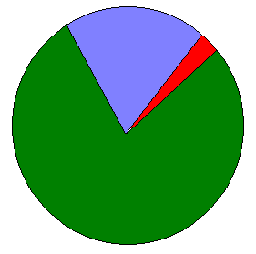

Zásobník na kvapalný kyslík v nemocniciach :
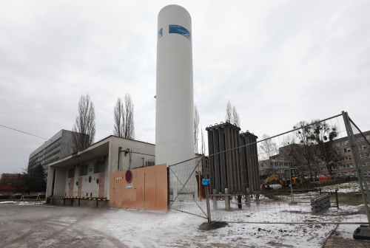

Čistý kyslík-
otrava
dusík
spôsobuje kŕče

COVID pacient, ktorý leží na bežnom lôžku a potrebuje kyslíkovú liečbu, má spotrebu približne 5 litrov kyslíka za minútu. Pacient, ktorý leží na Oddelení anestéziológie a intenzívnej medicíny (OAIM) a je napojený na umelú pľúcnu ventiláciu, má priemernú spotrebu kyslíka okolo 20 litrov za minútu. Pacient, ktorý leží na bežnom lôžku, ale je na neinvazívnej pľúcnej ventilácii vďaka high flow zariadeniu, má spotrebu kyslíka až 60 litrov za minútu. „Pacient na neinvazívnej high flow pľúcnej ventilácii je pri vedomí, dokáže pri liečbe ochorenia COVID-19 stále aktívne spolupracovať a aj rehabilitovať. Tento spôsob liečby pacienta kyslíkom je najvhodnejší, má ale najvyššiu spotrebu medicinálneho kyslíka za jednu minútu,“

